Euclide

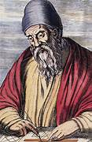

Profession: mathématicien

Nationalité: Grec 

Période de temps: 300 av. J-C

Oeuvre:

Les élements 